|  |  |  |  |
| --- | --- | --- | --- |
| |  |  |  | | --- | --- | --- | | ucy_logo.gif | UNIVERSITY OF CYPRUS  **DEPARTMENT OF COMPUTER SCIENCE** | cs_logo.png | |
| EPL 361 SOFTWARE ENGINEERING **Specifications Document** System Name **ΠΕΤΡΟΣ ΣΟΦΙΑΝΟΣ**  **ΧΡΗΣΤΑΚΗΣ ΝΟΝΗΣ**  **ΑΥΓΕΡΙΝΟΣ ΣΩΚΡΑΤΟΥΣ**  **ΟΛΥΜΠΙΟΣ ΙΑΚΩΒΙΔΗΣ**  **ΠΑΝΑΓΙΩΤΗΣ ΡΑΦΤΗΣ**  <14.10.2017> |

Table of Contents

[EPL 361 SOFTWARE ENGINEERING 1](#_Toc430274977)

[1. Introduction 4](#_Toc430274985)

[1.1 Purpose 4](#_Toc430274986)

[1.2 Scope 4](#_Toc430274987)

[1.3 Definitions, Acronyms, and Abbreviations 4](#_Toc430274988)

[1.4 References 4](#_Toc430274989)

[2. Data store 5](#_Toc430274990)

[*2.1* *Data* definition 5](#_Toc430274991)

[2.2 Size calculation 5](#_Toc430274992)

[3. Use Cases 6](#_Toc430274993)

[3.1 Actors 6](#_Toc430274994)

[3.1.1 Actors diagram 6](#_Toc430274995)

[3.1.2 Actor descriptions 6](#_Toc430274996)

[3.2 Use Case Descriptions 6](#_Toc430274997)

[3.2.1 <*Name of Use Case 1*> 6](#_Toc430274998)

[4. Domain Model Class Diagram 7](#_Toc430274999)

[5. Activities Plan 8](#_Toc430275000)

[5.1 Development Phases 8](#_Toc430275001)

[5.2 Activity Plan 8](#_Toc430275002)

[5.2.1 Milestones 8](#_Toc430275003)

[5.2.2 Deliverables 8](#_Toc430275004)

[5.2.3 Time plan 8](#_Toc430275005)

[6. Appendices 9](#_Toc430275006)

Revision Chart

| Version | Primary Author(s) | Description of Version | Date Completed |
| --- | --- | --- | --- |
| Draft | Πέτρος Σοφιανός  Χρηστάκης Νόνης | Initial draft created for distribution and review comments | 10/10/2017 |
| Preliminary | Αυγερινός Σωκράτους  Ολύμπιος Ιακωβίδης  Παναγιώτης Ράφτης | Second draft incorporating initial review comments, distributed for final review | 12/10/2017 |
| Final | Όλοι | First complete draft, which is placed under change control | 14/10/2017 |
| Revision 1 | Αυγερινός Σωκράτους  Ολύμπιος Ιακωβίδης  Παναγιώτης Ράφτης | Revised draft, revised according to the change control process and maintained under change control | 15/10/2017 |
| Revision 2 | Πέτρος Σοφιανός  Χρηστάκης Νόνης | Revised draft, revised according to the change control process and maintained under change control | 17/10/2017 |
| Revision 3 | Όλοι | Revised draft, revised according to the change control process and maintained under change control | 18/10/2017 |

# Introduction

* 1. **Purpose**

Το έγγραφο αυτό έχει σκοπό να αναλύσει τις απαιτήσεις του συστήματος, να παρουσιάσει κάποιες λειτουργίες και το χρονοδιάγραμμα που θα δείχνει το πώς θα μπορούσαν να χωριστούν οι φάσεις του έργου μέσω κάποιων διαγραμμάτων. Ακόμα θα παρουσιαστεί η βάση δεδομένων όπως θα δημιουργηθεί από την πλατφόρμα της WordPress.

* 1. **Scope**

Η ομάδα μας αποφάσισε μετά από συνάντηση με τον πελάτη, να υλοποιήσουμε μια ιστοσελίδα στο διαδίκτυο για ένα θέατρο. Σκοπός αυτής της ιστοσελίδας θα είναι να μπορούν όλοι οι διαδικτυακοί χρήστες να βλέπουν όλες τις πληροφορίες για τις παραστάσεις του εν λόγω θεάτρου, τους ηθοποιούς οι οποίοι θα συμμετέχουν στις παραστάσεις, αλλά και να μπορούν να κάνουν online κρατήσεις για τις παραστάσεις που τους ενδιαφέρουν και ταυτόχρονα να μπορούν να βλέπουν ούτως ώστε και να ξέρουν πόσα θα πρέπει να πληρώσουν για την αγορά ενός ή περισσοτέρων εισιτηρίων. Το interface της ιστοσελίδας θα είναι user-friendly για την καλύτερη εξυπηρέτηση των πελατών*.*

* 1. **Definitions, Acronyms, and Abbreviations**

|  |  |
| --- | --- |
| **Όρος** | **Περιγραφή** |
| WP | WordPress |
| Χρήστης | Επισκέπτης της ιστοσελίδας |
| RAM | Μνήμη τυχαίας προσπέλασης |
| GB | GigaByte |
| Η/Υ | Ηλεκτρονικός Υπολογιστής |
| UML | Unified Modulation Language |
| SQL | Structured Query Language |
| Admin | Διαχειριστής της ιστοσελίδας |

* 1. **References**

[*https://el.wordpress.org/*](https://el.wordpress.org/)

[*http://www.mytheatro.gr/c/prosfores-eisitiria/*](http://www.mytheatro.gr/c/prosfores-eisitiria/)

[*https://en.wikipedia.org/wiki/Main\_Page*](https://en.wikipedia.org/wiki/Main_Page)

[*https://codex.wordpress.org/Database\_Description*](https://codex.wordpress.org/Database_Description)

# Data store

## *Data* definition

Κατά την εγκατάσταση του WordPress δημιουργείται αυτόματα μια βάση δεδομένων και κατά συνέπεια όλοι οι απαραίτητοι πίνακες για την ορθή λειτουργία της, καθώς και οποιαδήποτε επικοινωνία με την βάση δεδομένων γίνεται αυτόματα από το WordPress.

Παρακάτω απεικονίζεται σχηματικά η βάση δεδομένων του WordPress που δημιουργείται αυτόματα κατά την εγκατάσταση του προγράμματος:

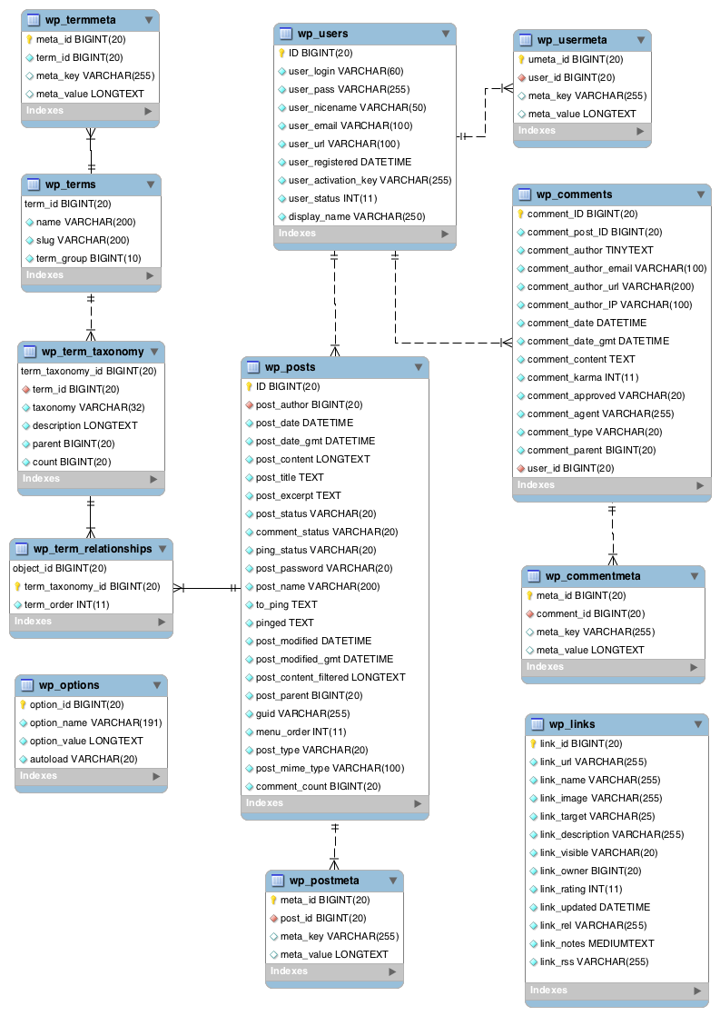

Παρακάτω παρουσιάζονται οι δύο πιο σημαντικοί πίνακες της βάσης δεδομένων για το συγκεκριμένο project:

Πίνακας για posts

## 

Πίνακας για τους Admins (για τα πρόσωπα τα οποία θα μπορούν να ενημερώνουν το site)

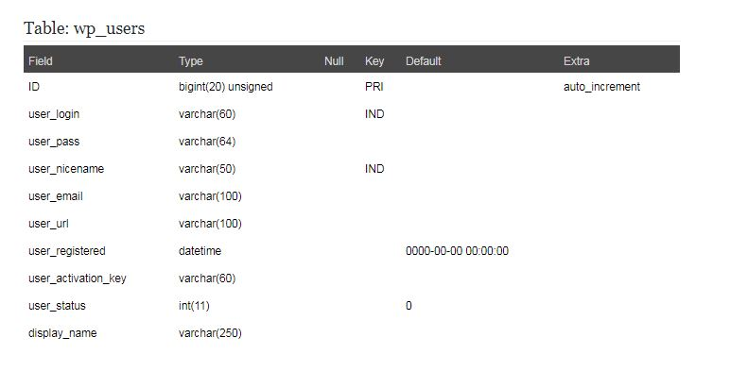

# Use Cases

* 1. **Actors**

Στο σύστημα υπάρχουν 2 actors. Ο χρήστης (επισκέπτης) της ιστοσελίδας και o Administrator της ιστοσελίδας.

* + 1. *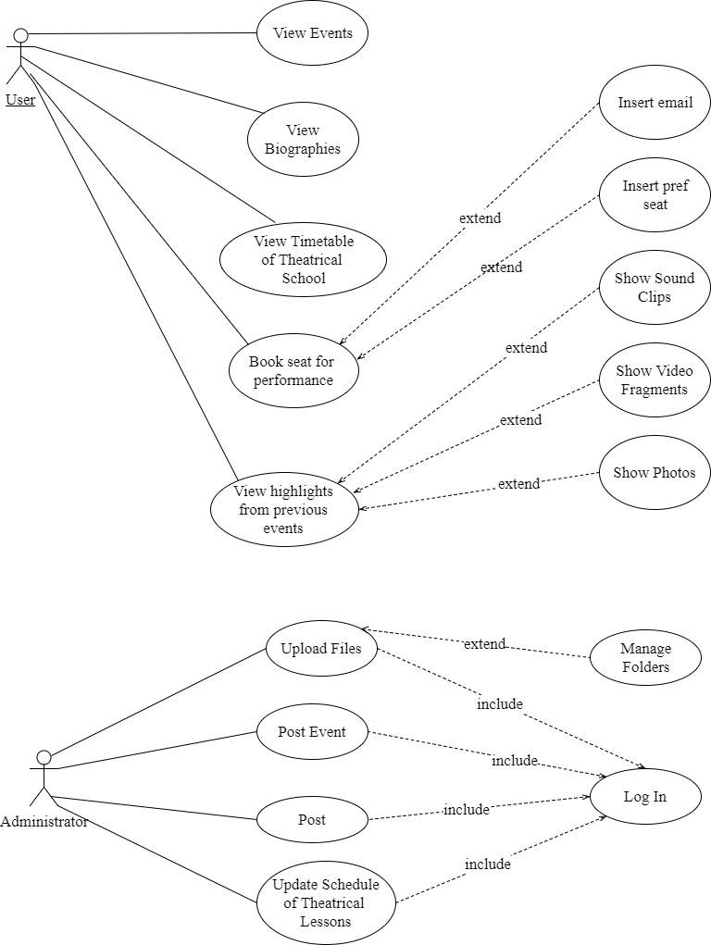***Use Case** **diagram**

**Actor descriptions**

|  |  |
| --- | --- |
| **Actor Name** | User (Χρήστης) |
| **Description** | Ο χρήστης είναι ο κυριότερος actor της ιστοσελίδας. Θα είναι κάποιος που μπορεί έχει πρόσβαση στην ιστοσελίδα και θα μπορεί να αλληλοεπιδρά με τις βασικές λειτουργίες τις. |
| **Aliases** | Χρήστης |
| **Actor Type** | Χρήστης του site |

|  |  |
| --- | --- |
| **Actor Name** | Administrator (Διαχειριστής) |
| **Description** | Ο Διαχειριστής της ιστοσελίδας θα επεξεργάζεται πληροφορίες σχετικά με τις κρατήσεις των χρηστών και τις διάφορες παραστάσεις καθώς και θα υποστηρίζει όλες τις παρακάτω υποκατηγορίες του μενού του site ενημερώνοντας τις κατάλληλα. |
| **Aliases** | Διαχειριστής |
| **Actor Type** | *Administrator του site* |

* 1. **Use Case Descriptions**
     1. **Αρχική Σελίδα**

Use case: Home

Primary actor: Χρήστης

Description: Θα αποτελεί το κυριότερο κομμάτι της ιστοσελίδας πάνω στο οποίο θα ενσωματωθούν οι υπόλοιπες λειτουργίες. Επίσης θα είναι και το πρώτο πράγμα που θα βλέπει ο χρήστης μόλις φορτώνεται η ιστοσελίδα στον browser.

Goal in context: Ο Χρήστης επιλέγει την συγκεκριμένη λειτουργία για να βρεθεί στην αρχική σελίδα του site.

Preconditions: Κανένα

Secondary actors: Administrator.

* + 1. **Προβολή Βιογραφικών**

Use case: Βιογραφικά

Primary actor: Χρήστης

Description: Σε αυτό το κομμάτι ο χρήστης θα μπορεί να βρει πληροφορίες σχετικά με τους ηθοποιούς και σκηνοθέτες που έχουν λάβει μέρος σε παραστάσεις.

Goal in context: Ο Χρήστης επιλέγει την συγκεκριμένη λειτουργία για να βρεθεί στην σελίδα όπου υπάρχουν τα διάφορα βιογραφικά .

Preconditions: Ο Χρήστης πρέπει να βρίσκεται ήδη στο site.

Secondary actors: Administrator.

* + 1. **Προβολή Οπτικοακουστικού Υλικού**

Use case: Υλικό

Primary actor: Χρήστης

Description: Αυτή η λειτουργεία θα αποτελείται από τρεις υποκατηγορίες οι οποίες είναι Εικόνα, Ήχος και Βίντεο. Εδώ ο χρήστης θα μπορεί να βρει οπτικοακουστικό υλικό από προηγούμενες παραστάσεις.

Goal in context: Ο Χρήστης επιλέγει την συγκεκριμένη λειτουργία για να βρεθεί στην σελίδα όπου υπάρχει το οπτικοακουστικό υλικό του site.

Preconditions: Ο Χρήστης πρέπει να βρίσκεται ήδη στο site.

Secondary actors: Administrator.

* + 1. **Μεταφορά στην Θεατρική Σχολή του θεάτρου**

Use case: Θεατρική Σχολή

Primary actor: Χρήστης.

Description: Το συγκεκριμένο μενού θα αποτελείτε από δύο υπομενού. Το πρώτο θα είναι οι «Ανακοινώσεις» όπου θα αναρτώνται ανακοινώσεις σχετικά με τα μαθήματα (πχ. ακύρωση των μαθημάτων για μια μέρα). Το δεύτερο θα είναι το «Πρόγραμμα» στο οποίο θα μπορούν οι ενδιαφερόμενοι να ενημερωθούν για το πρόγραμμα των μαθημάτων.

Goal in context: Ο Χρήστης επιλέγει την συγκεκριμένη λειτουργία για να βρεθεί στην σελίδα της θεατρικής σχολής του θεάτρου και να αντλήσει πληροφορίες από αυτήν.

Preconditions: Ο Χρήστης πρέπει να βρίσκεται ήδη στο site.

Secondary actors: Administrator.

* + 1. **Εκδηλωσεις/online κρατήσεις**

Use case: Εκδηλώσεις

Primary actor: Χρήστης

Description: Στο συγκεκριμένο μενού θα εισαχθούν δύο υποκατηγορίες. Η πρώτη είναι η «Νέα» στην οποία θα μπορεί ο χρήστης να βρει τις πληροφορίες για επικείμενες και μελλοντικές παραστάσεις. Το δεύτερο είναι οι «Online Κρατήσεις» μέσω του οποίου οι ενδιαφερόμενοι θα μπορούν να κλείσουν θέση για μια παράσταση.

Goal in context: O Χρήστης επιλέγει την συγκεκριμένη λειτουργία για να βρεθεί στην σελίδα όπου υπάρχουν οι διάφορες εκδηλώσεις και για να πραγματοποιήσει online κρατήσεις.

Preconditions: Ο Χρήστης πρέπει να βρίσκεται ήδη στο site.

Secondary actors: Administrator.

# Domain Model Class Diagram

*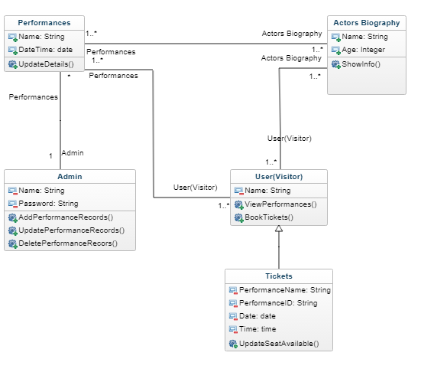*

# Activities Plan

* 1. **Development Phases**

Οι φάσεις οι οποίες περιλαμβάνονται στο έργο είναι:

1. Ανάλυση Απαιτήσεων: Σε αυτή τη φάση γίνεται η πρώτη συνάντηση με τον πελάτη και καταγράφονται οι απαιτήσεις του συστήματος.
2. Ανάλυση Προδιαγραφών: Στη φάση ανάλυσης των προδιαγραφών ετοιμάζονται τα use case διαγράμματα, το σχεσιακό διάγραμμα της βάσης δεδομένων, το διάγραμμα κλάσεων και ο χρονοπρογραμματισμός του έργου.
3. Σχεδίαση: Στη φάση αυτή γίνεται ένας αρχιτεκτονικός σχεδιασμός και δημιουργούνται τα διαγράμματα UML.
4. Πρώτη έκδοση Πρωτοτύπου: Στη φάση αυτή γίνεται ο σχεδιασμός των οθονών που πρόκειται να χρησιμοποιηθούν στο σύστημα
5. Έγγραφο σχεδιασμού συστήματος: Γίνεται η παράδοση του εγγράφου στο οποίο φαίνονται οι οθόνες του πρωτοτύπου με κάποιες λειτουργίες υλοποιημένες και την επεξήγησή τους.
6. Τελική έκδοση Πρωτοτύπου: Γίνονται μετά από συνάντηση με τον πελάτη οι τελικές διορθώσεις και αλλαγές στο πρωτότυπο και οριστικοποιείται το τελικό πρωτότυπο.
7. Υλοποίηση: Μετά την φάση της τελικής έκδοσης του πρωτοτύπου γίνεται η υλοποίηση όλων των λειτουργιών του συστήματος.
8. Έλεγχος/δοκιμές: Αφού ολοκληρωθεί η υλοποίηση γίνεται δοκιμαστικός έλεγχος του συστήματος για τυχόν σφάλματα και παραλήψεις.
9. Παράδοση στον πελάτη: Παράδοση της τελικής έκδοσης του συστήματος στον πελάτη.
   1. **Activity Plan**
      1. **Milestones**

Τα milestones σηματοδοτούν το τέλος της κάθε φάσης καθώς και τα σημαντικά σημεία στα οποία επιτεύχθηκε ένας στόχος. Για το συγκεκριμένο έργο, τα milestones είναι τρία: Ανάλυση απαιτήσεων, Ολοκλήρωση και παράδοση του πρωτοτύπου καθώς και η παράδοση της τελικής έκδοσης της ιστοσελίδας.

* + 1. **Deliverables**

Για όλες τις φάσεις ανάπτυξης υπάρχει και ένα παραδοτέο. Επιπλέον θα συμπληρωθεί από όλα τα μέλη που συμμετείχαν στην ανάπτυξη του έργου, το έγγραφο αυτό αξιολόγησης. Τα παραδοτέα τα οποία έχουν οριστεί είναι το έγγραφο απαιτήσεων, έγγραφο ανάλυσης προδιαγραφών και έγγραφο σχεδίασης του συστήματος.

### Time plan

Ο προγραμματισμός του έργου παρουσιάζεται στο παρακάτω διάγραμμα Gantt το οποίο δημιουργήθηκε μέσω του εργαλείου Microsoft Project. Για σκοπούς καλύτερης παρουσίασης του διαγράμματος στο παρών έγγραφο το σπάσαμε σε μικρότερα τμήματα, όπου το καθένα σηματοδοτεί την κάθε φάση ξεχωριστά.

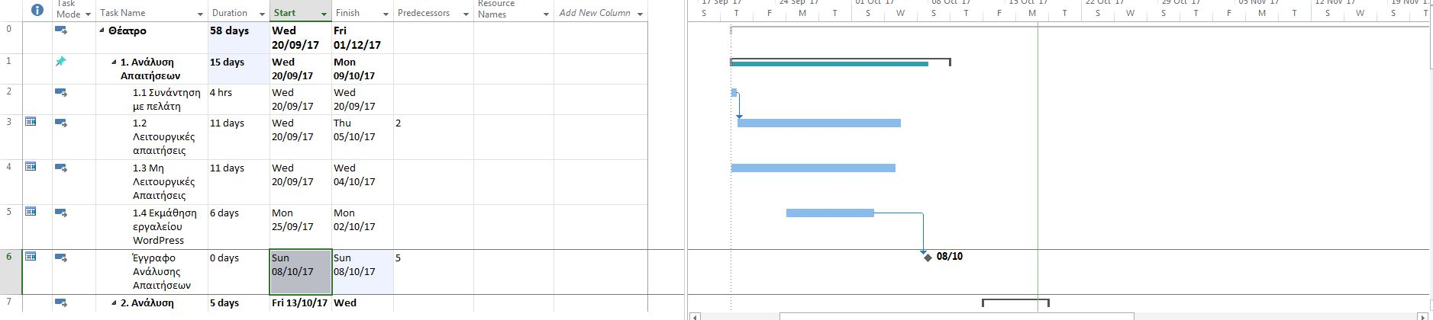

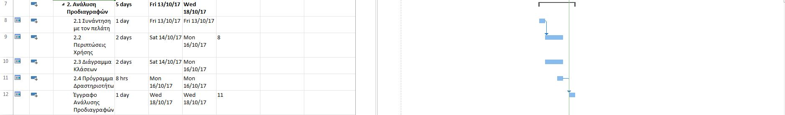

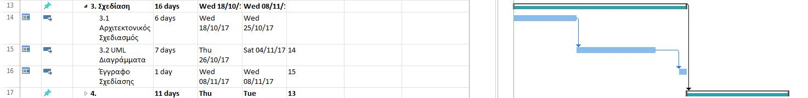

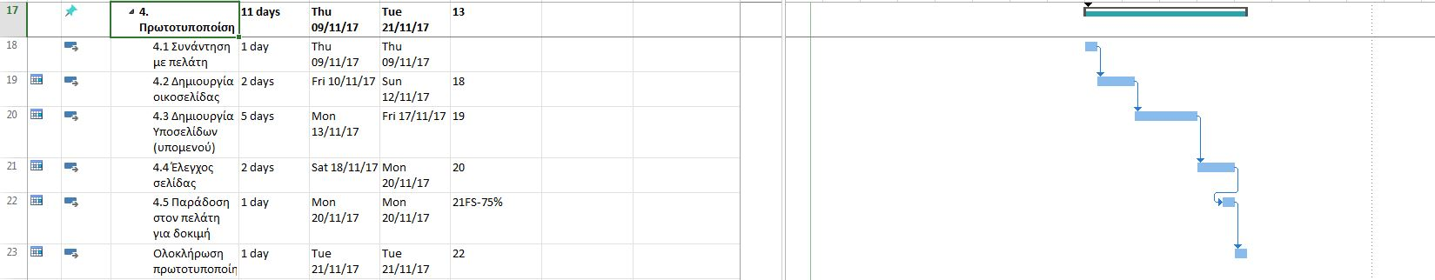

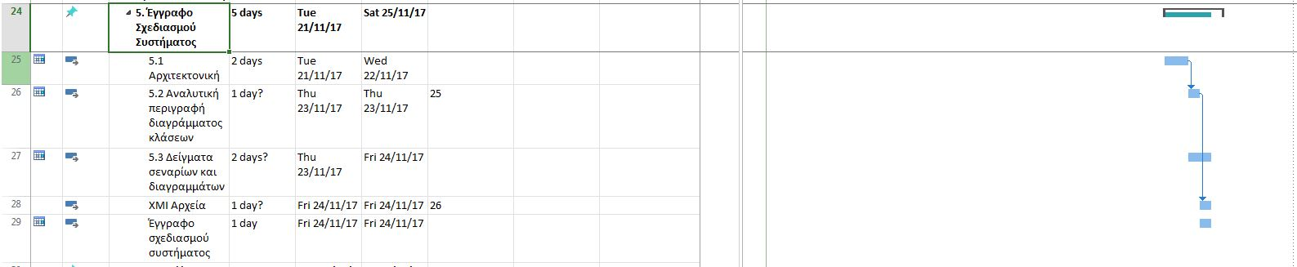



# Appendices

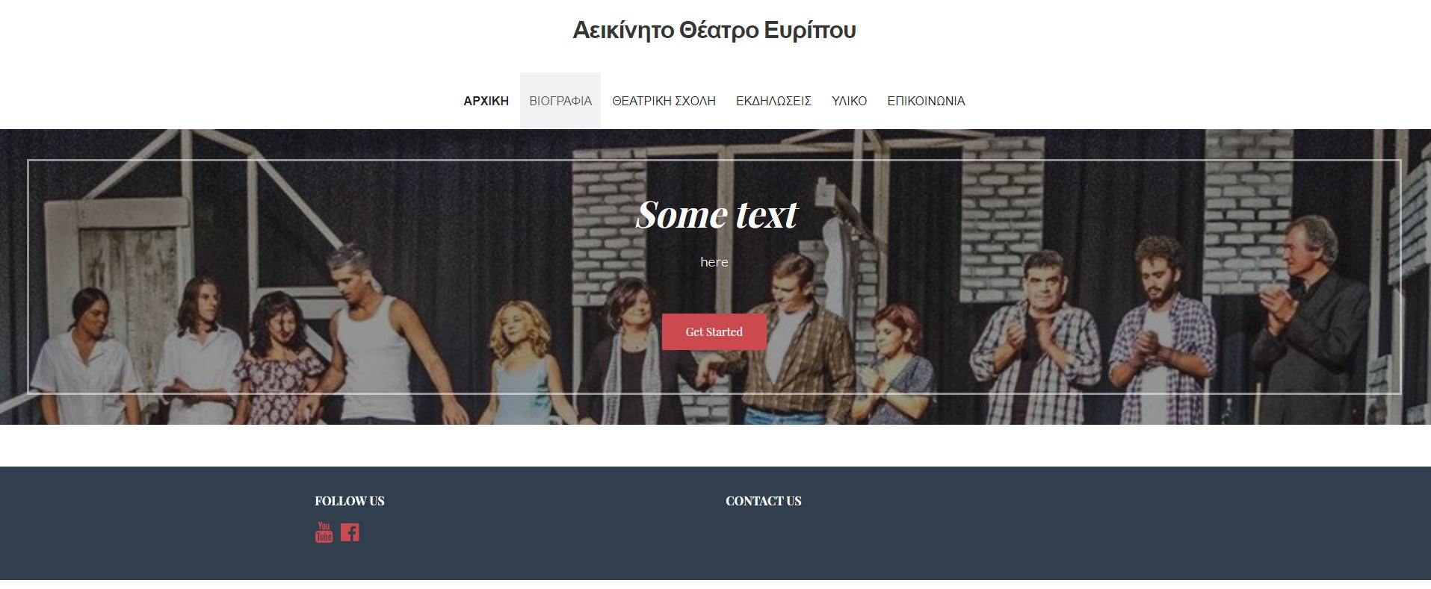

Η οικοσελίδα της ιστοσελίδας όπως θα παρουσιάζεται στον χρήστη μόλις θα εισάγει την διεύθυνση στον browser του.